**1.** Используя команду cat в терминале операционной системы Linux, создать

два файла Домашние животные (заполнив файл собаками, кошками,

хомяками) и Вьючные животными заполнив файл Лошадьми, верблюдами и

ослы), а затем объединить их. Просмотреть содержимое созданного файла.

Переименовать файл, дав ему новое имя (Друзья человека).

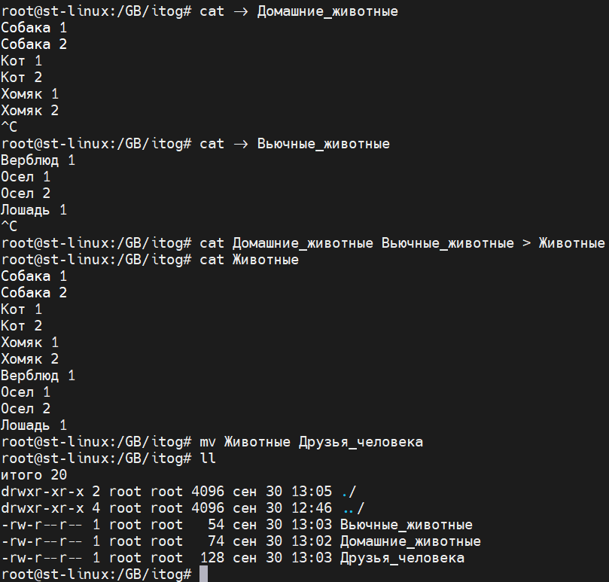

**2.** Создать директорию, переместить файл туда.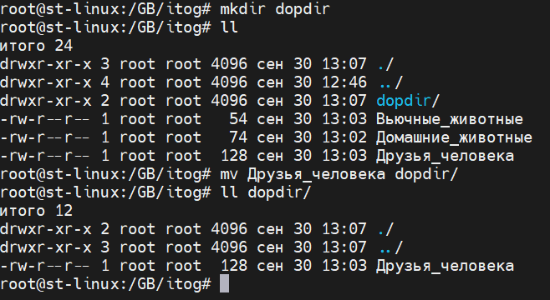

Подключить дополнительный репозиторий MySQL. Установить любой пакет

из этого репозитория.

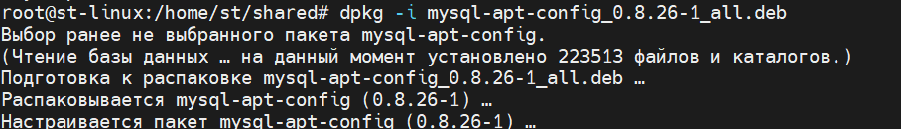

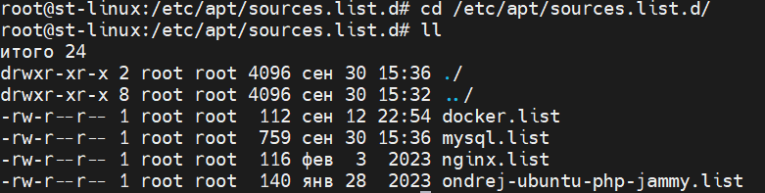



**4.** Установить и удалить deb-пакет с помощью dpkg.



**5.** Выложить историю команд в терминале ubuntu

cat -> Домашние_животные

cat -> Вьючные_животные

cat Домашние_животные Вьючные_животные > Животные

cat Животные

mv Животные Друзья_человека

mkdir dopdir

mv Друзья_человека dopdir/

dpkg -i mysql-apt-config_0.8.26-1_all.deb

apt install mysql-community-server

sudo dpkg -r mysql-apt-config

**6.** Нарисовать диаграмму, в которой есть класс родительский класс, домашние

животные и вьючные животные, в составы которых в случае домашних

животных войдут классы: собаки, кошки, хомяки, а в класс вьючные животные войдутЛошади, верблюды и ослы)

